今日动态
12.11 星期四 晴转多云
班级人数：32人 今日实到：19人
缺勤名单：顾启阳、李若愚、万丞烁、沈嘉涵、刘芮、周米琪、吴子萱、李若芙、于素轻、杨诗年、殷昊清、王乐言、王熙悦

户外活动篇 
今天我们的户外场地是万能工匠攀爬区，孩子们在这里尽情地释放着自己的活力。他们像一只只敏捷的小猴子，在攀爬架上灵活地穿梭。有的孩子手脚并用，努力地向上攀爬，眼神中满是坚定和专注；有的孩子则小心翼翼地在较低的位置试探着，每迈出一步都显得格外谨慎；还有的孩子相互协作，你拉我一把，我扶你一下，共同朝着更高的目标前进。整个攀爬区充满了孩子们的欢声笑语，那清脆的声音仿佛是世间最动听的音符，回荡在校园的每一个角落。
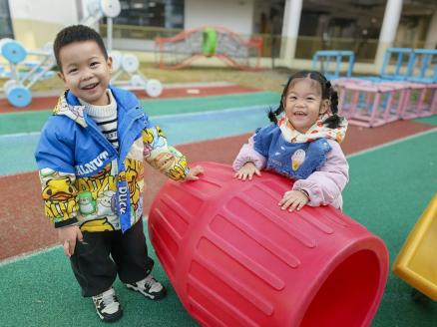 | 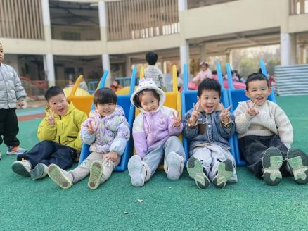 | 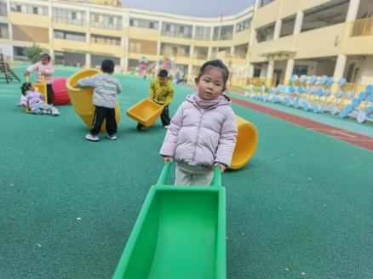
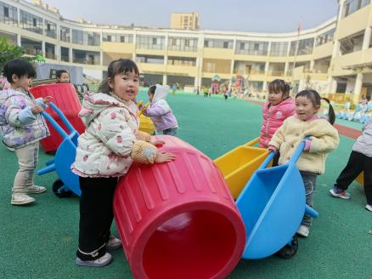 | 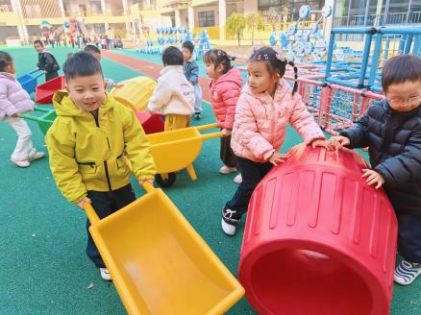 | 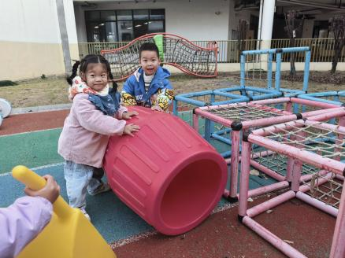

集体活动篇
活动：科学《小鼻子闻一闻》
鼻子是人体的五官之一，可以闻出不同的气味，香的、臭的、酸的、辣的，本次活动主要引导知道正确的闻气味的方法，尝试用鼻子来闻一闻不同的气味，能够用正确的词汇来形容自己闻到的气味。在日常生活中，孩子们大多数闻到气味后会说是香的，臭的，形容的不准确，同时，大部分幼儿在闻得时候，习惯把鼻子凑上去闻一下，其实这种方法也是不正确的。正确的闻气味的方法应该是鼻子离开一段距离，用手煽气味闻一下。活动中能够学习用鼻子闻气味的方法，辨别不同的三种液体，发展嗅觉能力的幼儿是李承佑、唐柏涵、衡梓豪、丁舒翮、胡予恬、高语然、周一诺、陆安昕、宗诗钰、陶悦、袁沐橙；会用简短的语言表达自己的感受的幼儿是王丁博、杨思一、杨思齐、任昱霖、颜越、巢沁昕、吴文萱、王思瑞
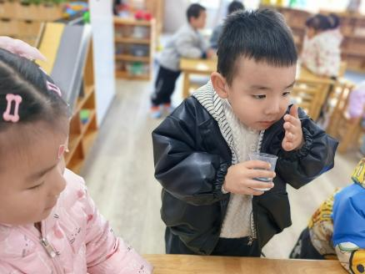 | 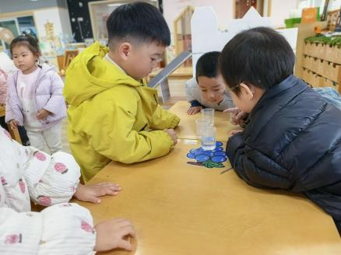 | 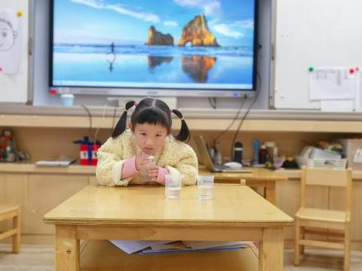
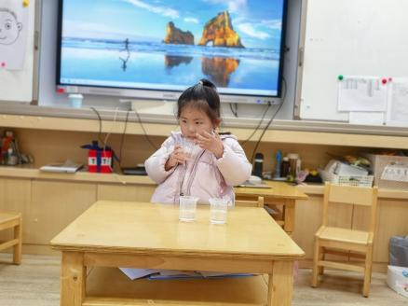 | 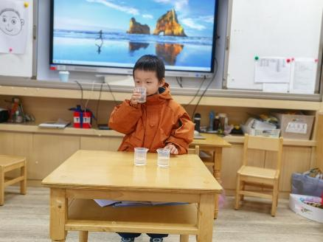 | 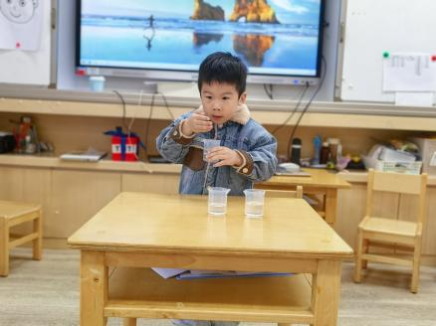

一日生活篇
早点：饼干、坚果拼盘、牛奶。
午餐：今天吃的是虾爆鳝丝、菠菜百叶胡萝卜、山药荠菜汤和麦片饭。今日午饭未吃完的幼儿有唐柏涵、胡予恬、周一诺、袁沐橙、陶悦、杨思一、杨思齐、
下点：小米南瓜粥和奶酪棒，柚子、甜橙；
午睡：今日入园幼儿全部睡着！
温馨提示
尊敬的家长：您好!
小班是宝贝离开家庭，进入集体生活的初始阶段。在幼儿园这个温暖的大家庭中，宝贝们一天天长大～不知不觉，入园已经百日，在这值得纪念的日子里，我们诚邀您前来参加家长半日开放活动，近距离倾听老师和孩子的对话，与孩子共同感受幼儿园生活的快乐，与老师共同享受孩子进步的喜悦。让美好不期而遇，让童年向阳绽放。每一份温暖和教育，都是从信任开始。让我们如期相遇，以爱为引，共话成长。
活动时间：2025年12月16日13：20（请提前10分钟入场签到）
活动地点：新桥街道中心幼儿园新龙湖园区
活动安排：
时间 | 内容 | 地点
13：10—13：20 | 签到 | 会议室
13：20—14：20 | 讲座+家园交流 | 会议室
14：20—15：00 | 幼儿生活活动+亲子阅读 | 小二班
15：00—15：40 | 幼儿自理能力展示 | 小二班
15：40—16：10 | 亲子互动游戏 | 小二班
温馨提示：
1.活动开始时间为13：20，请家长们提前安排好时间，准时参加。
2.每个家庭1名家长参加（建议爸爸或者妈妈参加)。
3.由于参会人员较多，尽量绿色出行，如需开车或骑行，请规范停放车辆。

